OPLEGNOTITIE

Onderwerp: Vaststelling Strategische Agenda van de Raad bij de Programmabegroting 2014

Nummer | 2013/56094
Versie | 1
Thema | Bestuurszaken en regionale samenwerking
Indiener | Presidium
Steller | Ruben Sombroek
Verzoek Presidium | De raad voor te stellen dit raadsvoorstel ter besluitvorming te agenderen
Beslispunten voor de raad | De Strategische Agenda van de Raad vast te stellen, met daarbij de volgende onderwerpen en planning:  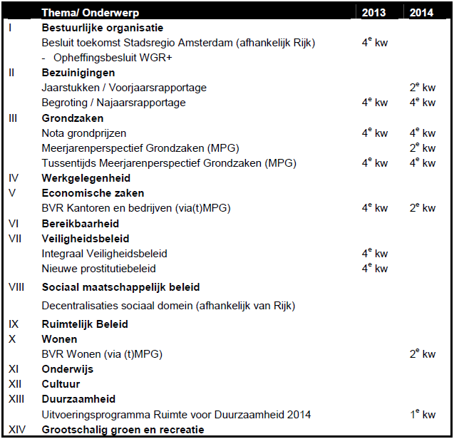
Historie:
2011/43552: brief planning prioritaire stukken 2011-2013 en SAR
2011/66258: brief toelichting op actualisatie SAR
2011/82277: brief geactualiseerde SAR
2012/35609: Vaststelling Strategische Agenda van de Raad bij de Voorjaarrapportage 2012
2012/61185: Vaststelling Strategische Agenda van de Raad bij de Programmabegroting 2013-2016
2013/24072: brief geactualiseerde SAR
2013/24764: Vaststelling Strategische Agenda van de Raad bij de Voorjaarrapportage 2013

Thema:
Stap | Datum | Doel | Gewenste rol college
Stemming | 7-11-2013

